Ime i prezime: _____________________________________________ Razred: _________

Datum: _____________

Inicijalno testiranje - 6. dio
Rad s brojevima do 100

1. Dopuni:
a) 26, 27, 28, 29, _____, ______, 32, 33, 34, _____, _____, ____, _____, _____, _____ .
b) 57, 58, 59, _____, _____, _____, _____, 64, _____, ______ .
c) 83, 84, 85, 86, _____, _____, _____, _____, _____, _____, _____, _____ .
d) 75, 76, 77, _____, _____, _____, _____, _____, _____, _____, _____.
2. Napiši "manji" ili "veći":
d) 100 je ______________ od 46,
e) 29 je ______________ od 82,
f) 53 je ______________ od 28 .

a) 57 je ______________ od 75,
b) 68 je ______________ od 90,
c) 36 je ______________ od 19,

3. Umetni znak <, > ili = :
d) 33 71 ,
e) 65 59 ,
f) 100 73 ,

g) 28 40 ,
h) 36 63 ,
i) 69 100 .

a) 66 38 ,
b) 81 79 ,
c) 43 34 ,

4. Dopuni:
a) 10, 20, 30, _____, _____, _____, _____, _____, _____, _____.
b) 5, 10, 15, 20, 25, _____, _____, _____, _____, _____, _____, _____, _____, _____ ,
_____, _____, _____, _____, _____, _____ .
5. Broji po 2:
a) 2, 4, 6, 8, 10, 12, _____, _____, _____, _____, _____, _____, _____, _____.
b) 40, 42, 44, 46, _____, _____, _____, _____, _____, _____, _____, _____, _____ .
6. Broji unazad:
a) 26, 25, 24, 23, _____, _____, _____, _____, _____, _____, _____, _____.
b) 75, 74, 73, 72, _____, _____, _____, _____, _____, _____, _____, _____.
c) 93, 92, _____, _____, _____, _____, _____, _____, _____, _____, _____, _____.
7. Izračunaj:
20 + 30 =
70 + 10 =
50 + 50 =
50 + 18 =
10 + 26 =
47 + 20 =
58 + 30 =
22 + 22 =

2 + 54 =
7 + 63 =
6 + 72 =
5 + 35 =
7 + 86 =
9 + 29 =
4 + 57 =
0 + 43 =

35 + 4 =
76 + 2 =
14 + 4 =
93 + 7 =
65 + 8 =
27 + 7 =
38 + 6 =
55 + 0 =
8. Vinko je od mame za džeparac dobio 30 kuna, a od bake 20 kuna. Koliko sad ukupno
ima kuna?

9. Djed Martin ima 74 godine, a djed Josip 70 godina. Tko je stariji? Za koliko je godina stariji?

10. Nikola je imao 64 naljepnice. Od toga, 8 ih je nalijepio u album. Koliko mu je naljepnica
ostalo nezalijepljeno?

11. Izračunaj:
41 - 3 =
72 - 6 =
63 - 5 =
25 - 8 =
41 - 6 =
74 - 10 =
93 - 20 =
82 - 30 =

36 - 6 =
57 - 7 =
89 - 9 =
75 - 5 =
40 - 10 =
80 - 50 =
100 - 70 =
90 - 90 =

58 - 3 =
29 - 4 =
100 - 5 =
87 - 6 =
69 - 2 =
80 - 1 =
58 - 6 =
95 - 0 =

12. Na grani je bilo 37 ptica. Pet ih je odletjelo. Koliko je ptica ostalo na grani?

13. Vlado ima 80 kuna. Kupio je sladoled za 7 kuna. Koliko mu je kuna ostalo?

14. U 6.a razredu je 23 djece, a u 6.b razredu 20 djece. Koliko je ukupno djece u oba šesta
razreda?

15. Dopuni:
- | 2 | 3 | 5 | 7
84
95
30

+ | 7 | 4 | 2
35
86
40

16. Izračunaj:
32 - 4 =
57 - 3 =
93 + 2 =
86 - 6 =
28 + 3 =
76 - 8 =
20 + 50 =
80 - 60 =

65 + 2 =
65 - 2 =
100 - 6 =
87 + 4 =
17. U vrtiću je 40 djece. Deset dječaka i tri djevojčice otišli su kući. Koliko je djece ostalo u
vrtiću?

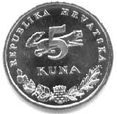
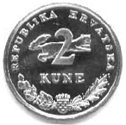
18. Napiši koliko kuna ima na slici:
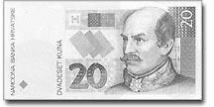

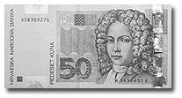

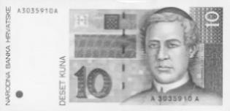

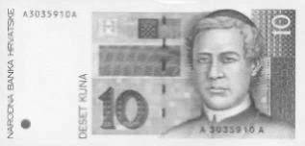
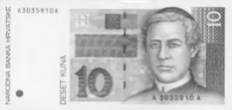
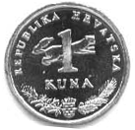

19. Nacrtaj na koje načine možeš uzeti 100 kuna koristeći novčanice od:
a) 50 kn, c) 50 kn, 20 kn i 10 kn,

b) 20 kn, d) 50 kn i 5 kn,

20. Nacrtaj kako ćeš uzeti 30 kuna koristeći samo kovanice od 2 kune.

21. Ako u trgovini trebaš platiti 43 kune, a dao si 50 kuna, koliko kuna trebaš dobiti nazad?

22. Ako u trgovini trebaš platiti 68 kuna, a dao si 100 kuna, koliko kuna trebaš dobiti nazad?

